**Чаглинка негізгі мектебі бойынша**

**8-наурыз халықаралық аеналар мерекесіне**

**орай өткізілген іс-шаралар есебі**

Мектебімізде алғашқы көктем мерекесі аналар күніне арналған іс-шаралар жоспары бекітіліп, уақытымен жүзеге асырылды.

Наурыз айының 7 – күні таңғы сағат 8.40 – та мектебіміздің әжелер, аналар, қыздар ұжымын құттықтау үшін салтанатты жиын өтті. Салтанатты жиында концерттік бағдарламалар мен қатар ер азаматтар ұжымы өздерінің жылы лебіздерін білдіріп, сыйлықтарын тарту етті.

Сағат 11.00-де бастауыш сынып арасында «Милые дамы, все для Вас!» атты мерекелік іс-шара өтті. Іс-шараның мақсаты оқушылар аналарына арнайы дайындаған концерттік нөмерлері мен қолдан жасаған бұйымдарын сыйға тарту. Концерттік бағдарлама өте қызықты өтті. Зал толы адам болды. Концерттік бағдарламаны мектеп бүлдіршіндері ашып, халықтың көңіл-күйлерін көтеріп, жүздеріне күлкі сыйлады.

Концерт барысында көптеген эстрадалық әндер, ата-аналармен ойындар және түрлі қойылымдар қойылды.

1 «А» сынып «Анажаным» әнімен

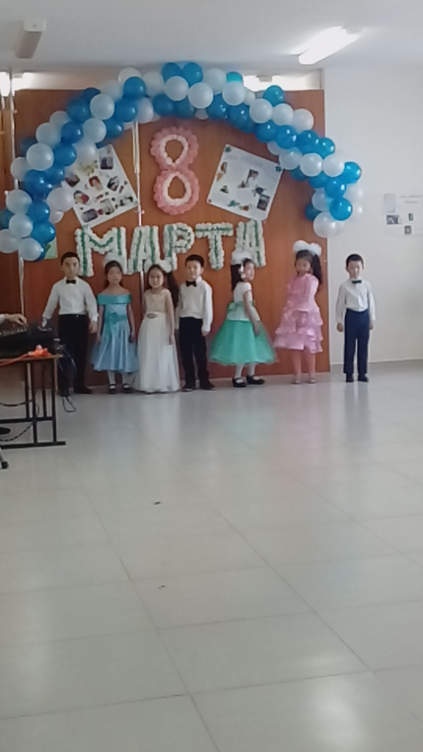

1 «Б» сынып би «Микки Маус»

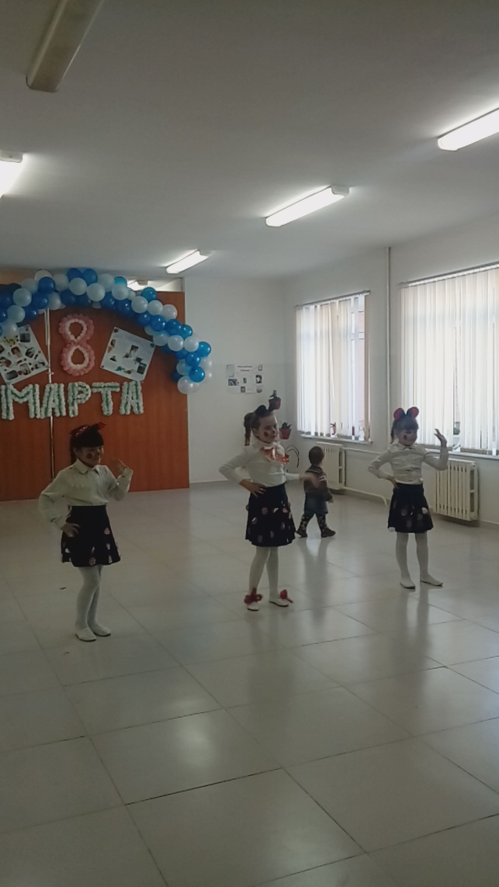 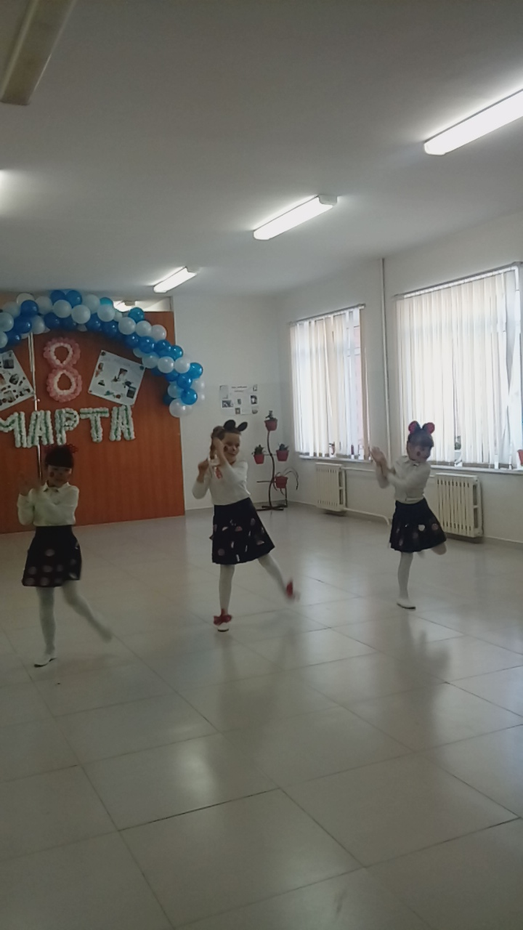

2 «А» сынып «Қуыршақтар» биімен аналарды және келген қонақтардың көңілдерін көтеріп тастады.

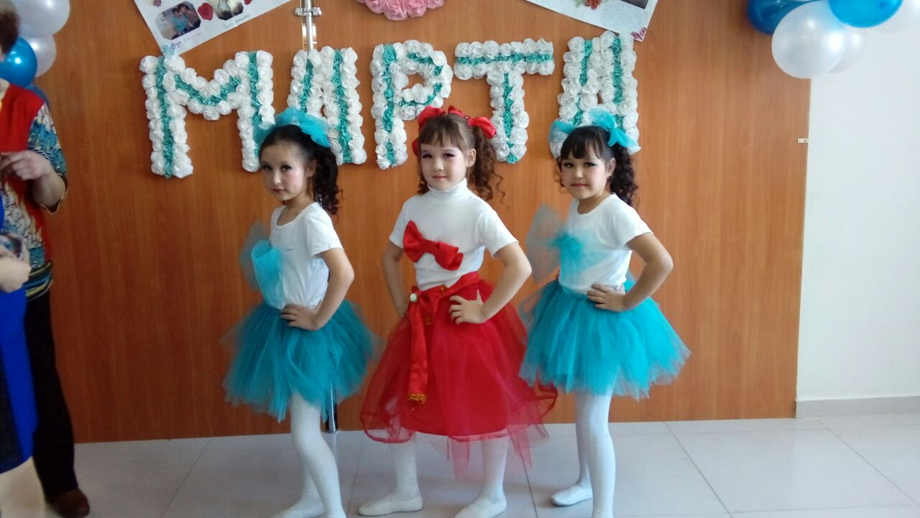

2 «Б» сынып Көрініс

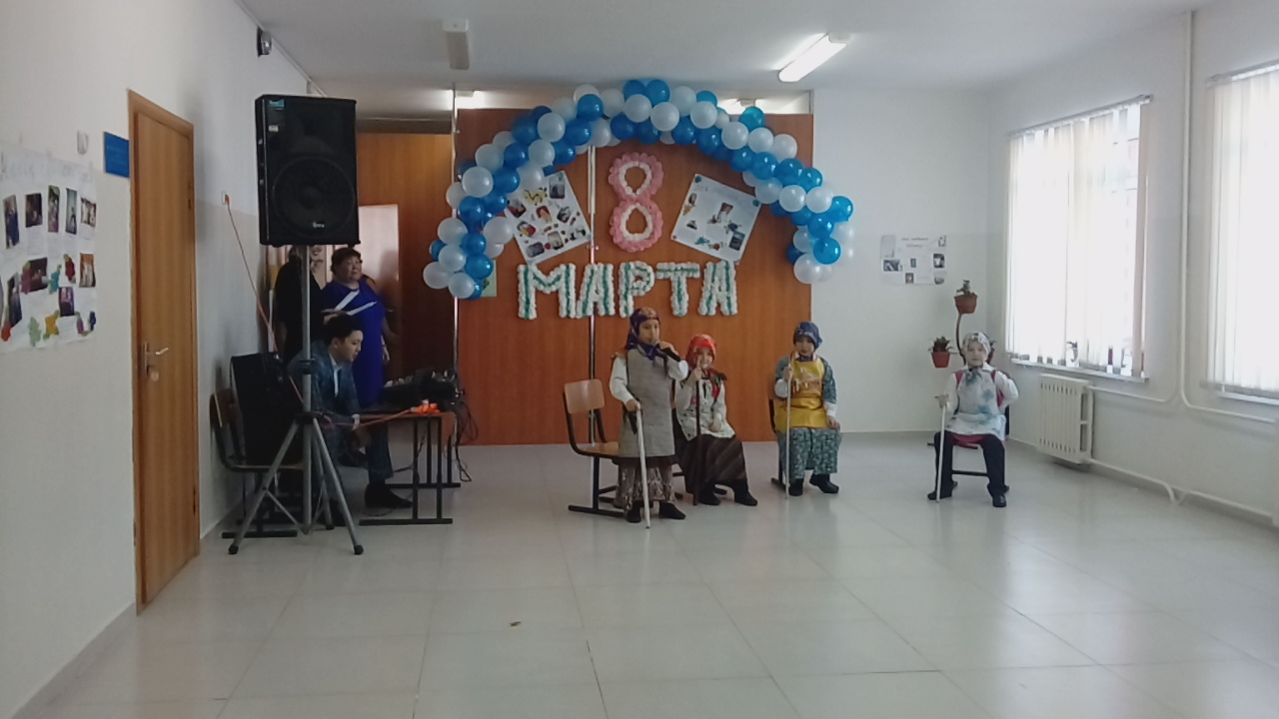 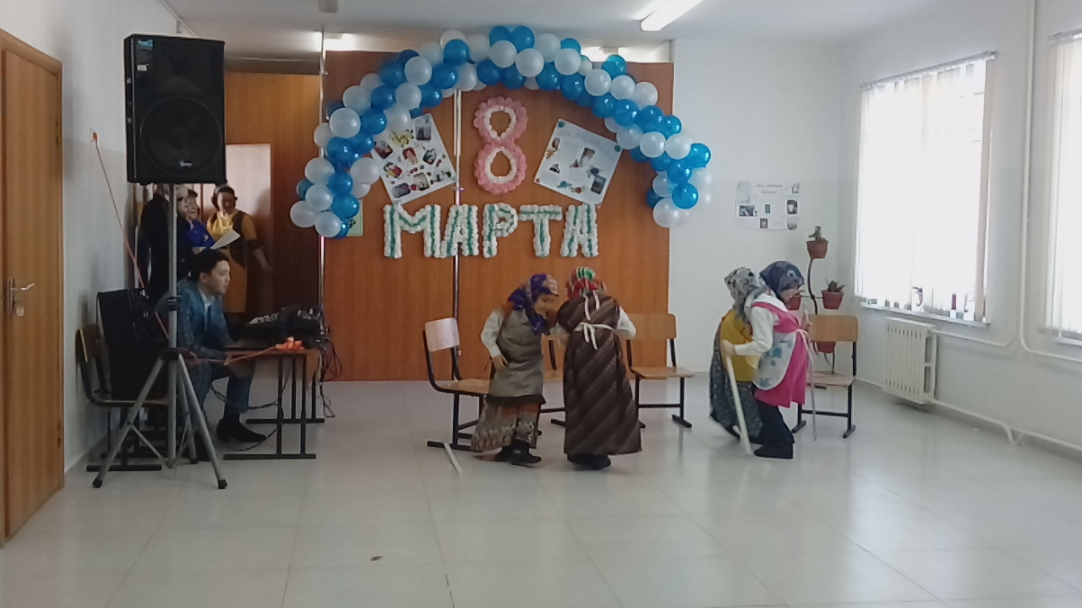

3-4 «А» сыныбы «Анашым» әні

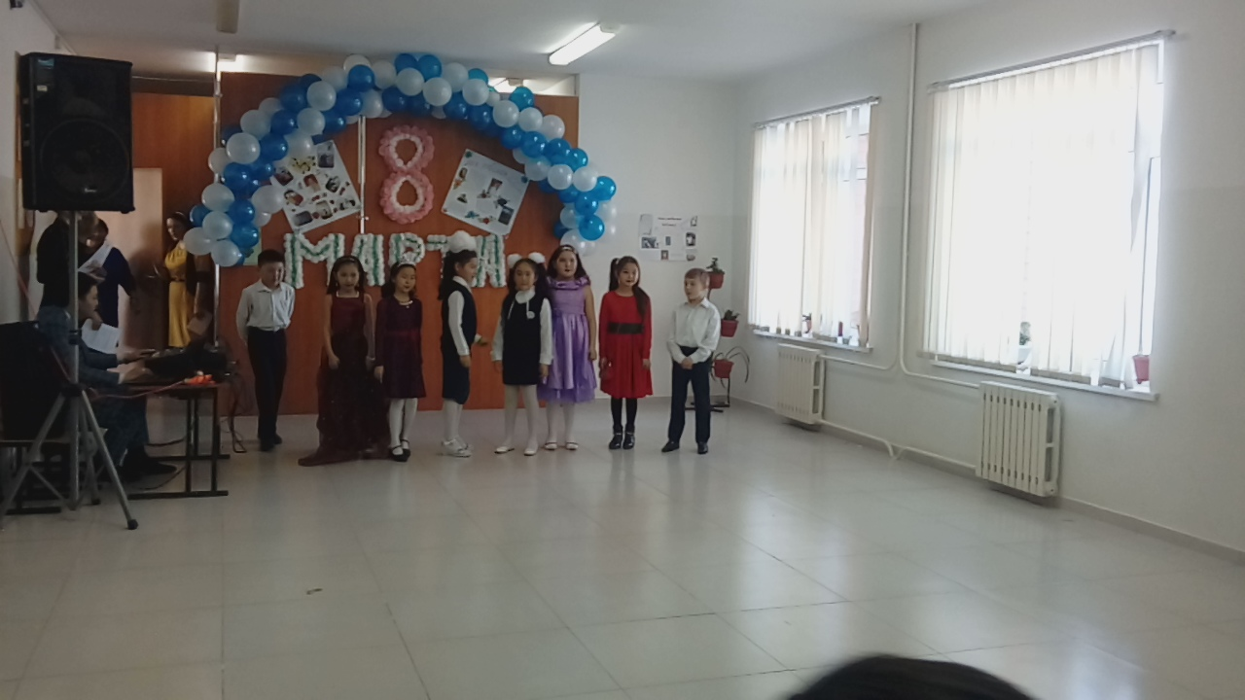 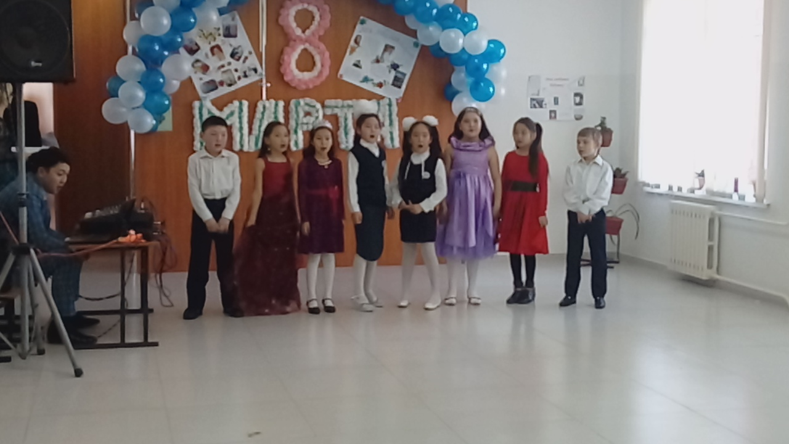

4 «Б» сынып көрініс «Некуда не денешься, влюбишься и женишься!»

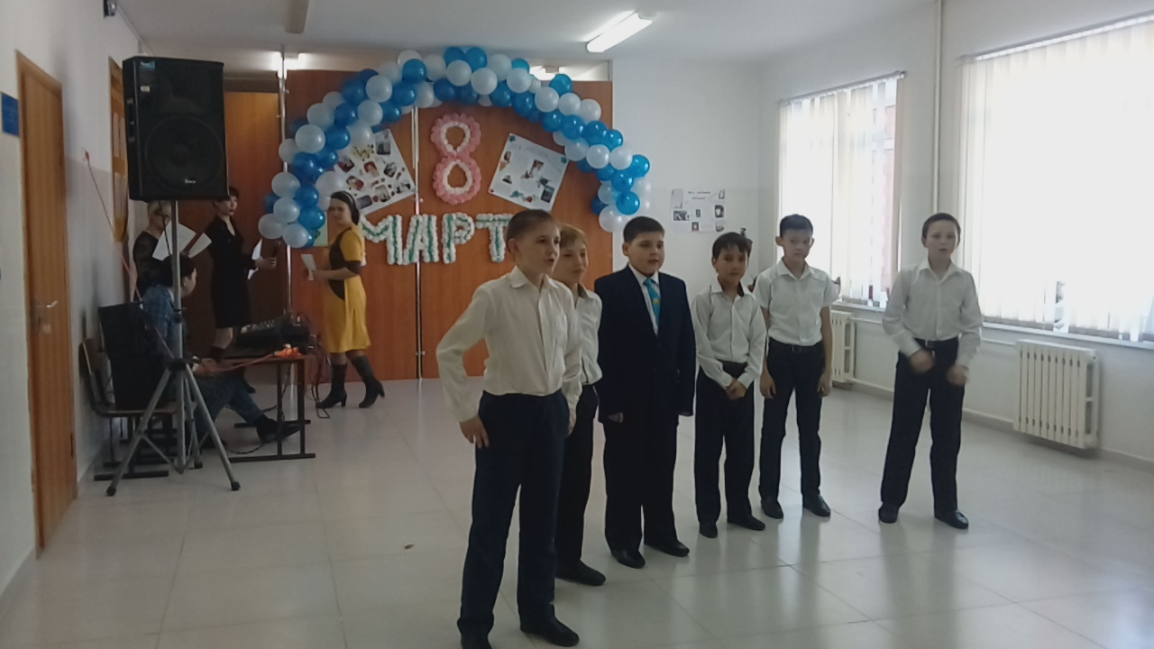 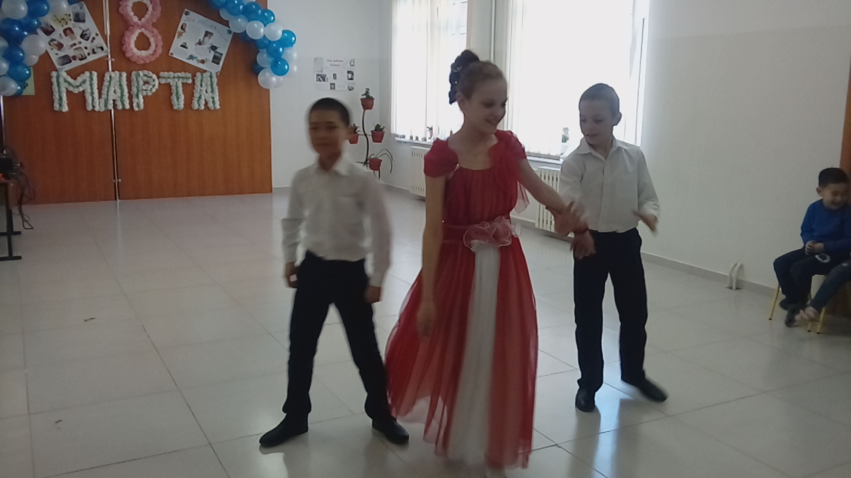

1-4 сынып ұлдарының орындауында флешмоб

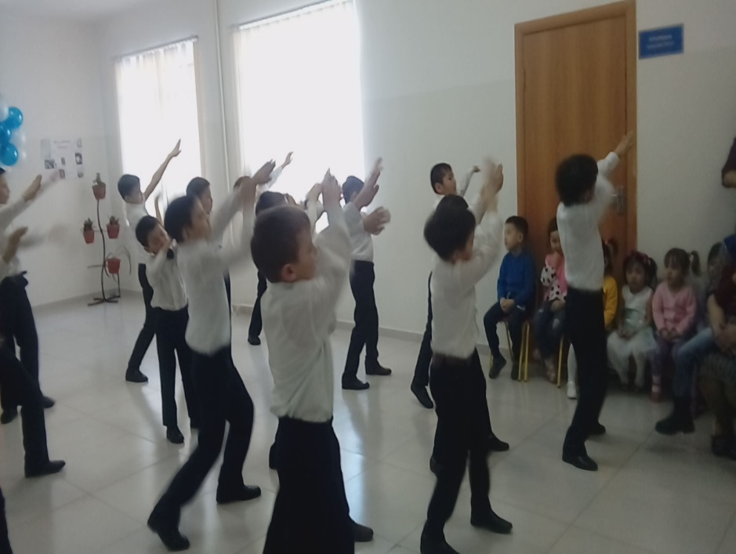

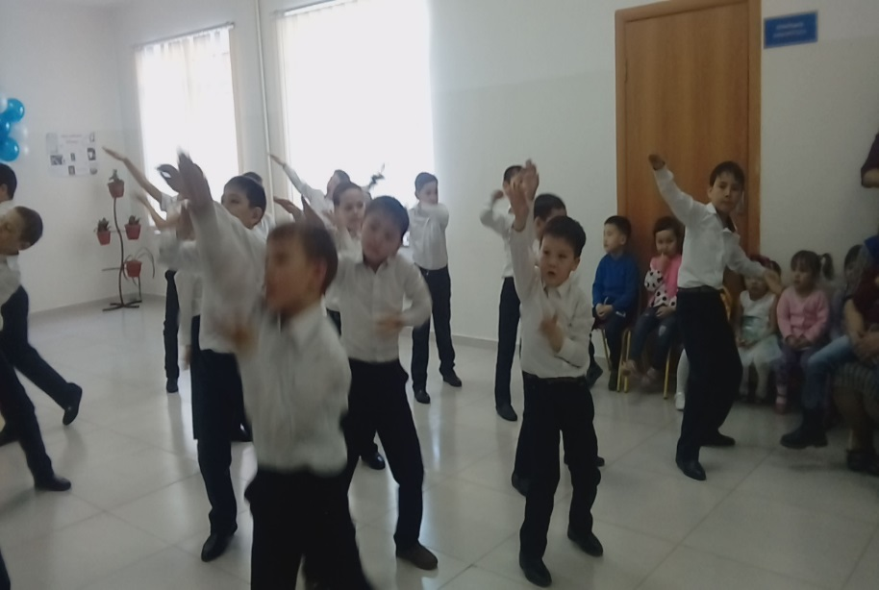

Бастауыш сыныптарда 8 наурыз мерекесі өте жақсы өтті. Ата-аналар мен қатар келген қонақтар балалардың дайындаған концерттік бағдарламаларына риза болып, рахметтерін айтып кетті. Оқушылар жоғары деңгейде белсенді қатысты.

Сол күні сағат 15.00-де 5-9 сыныптарда «Ана-өмірдің гүлі, ана-өмірдің мәні» атты концерттік бағдарлама өтті. Бұл сыныптан тыс іс-шараға мектеп мұғалімдері, аналар, әжелер қонаққа келді.

5-6 сынып қыздары өзбек биімен көрермендерді тәнтті етті.

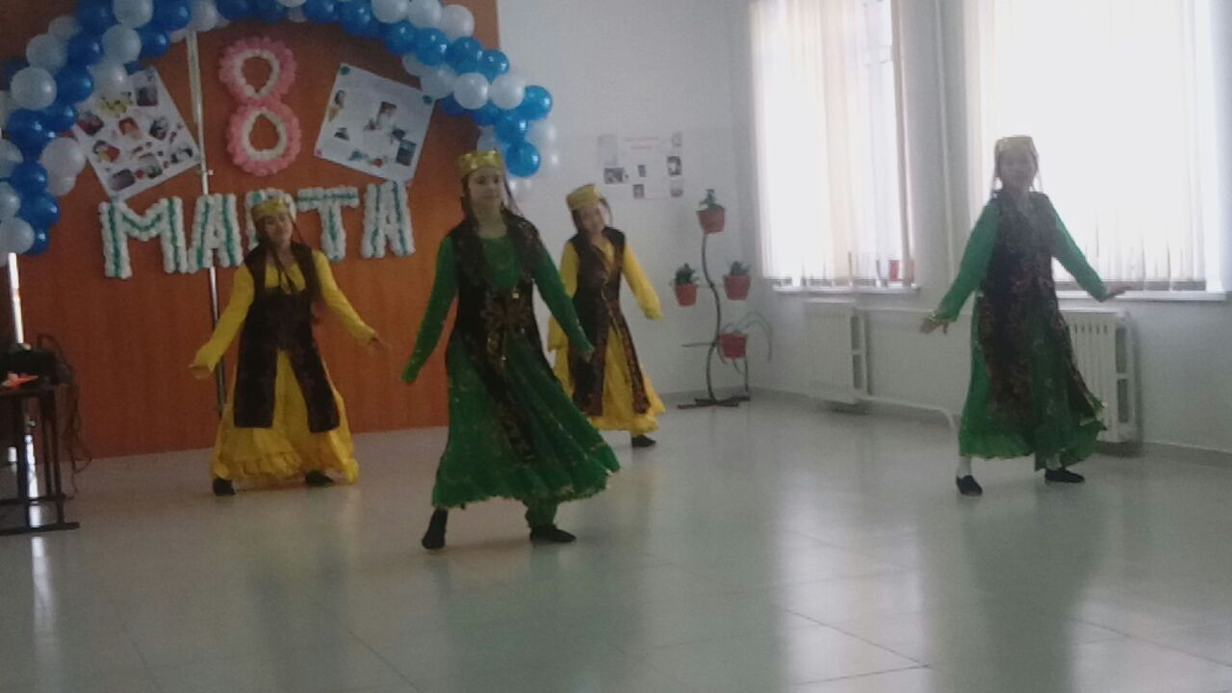

Информатика пәнінің мұғалімі Мимлымов Саулембек Кенжебулатұлы 6 «Б» сынып ұлдарымен флешмоб биледі.

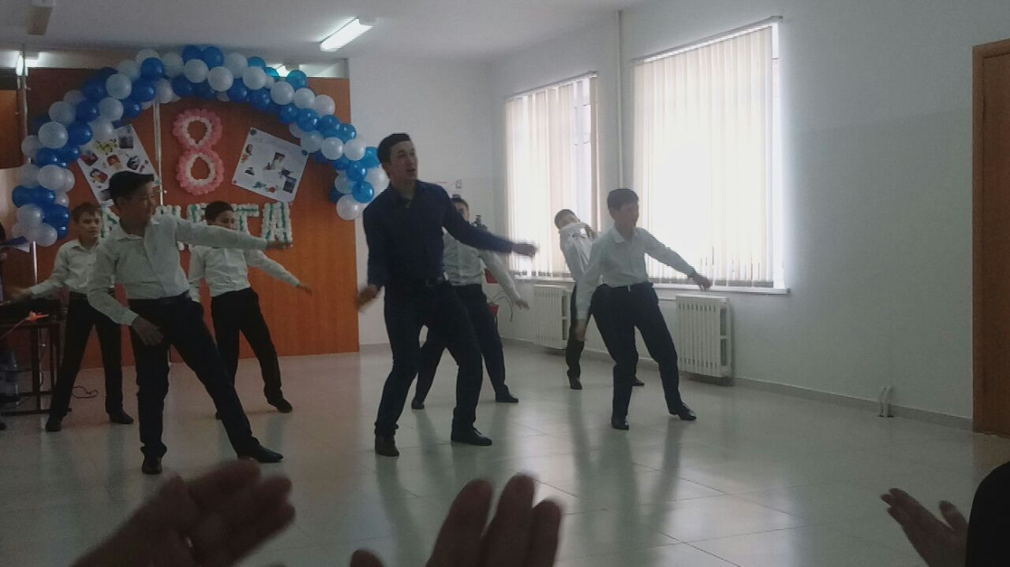

9 сынып ұлдары «Ананы құрметтеу» көрініс қойды. Көріністе ананың таң атқаннан кеш батқанға дейінгі тыным таппай үй шаруасымен айналысатыны көрсетілген, бірақ 8-наурыз күні үйдегі баласы мен күйеуі сол шаруаның барлығын өздері атқарады. Ал 9-наурызда әйел адам өз орнына келіп, барлық шаруалар өз мойнына келеді.

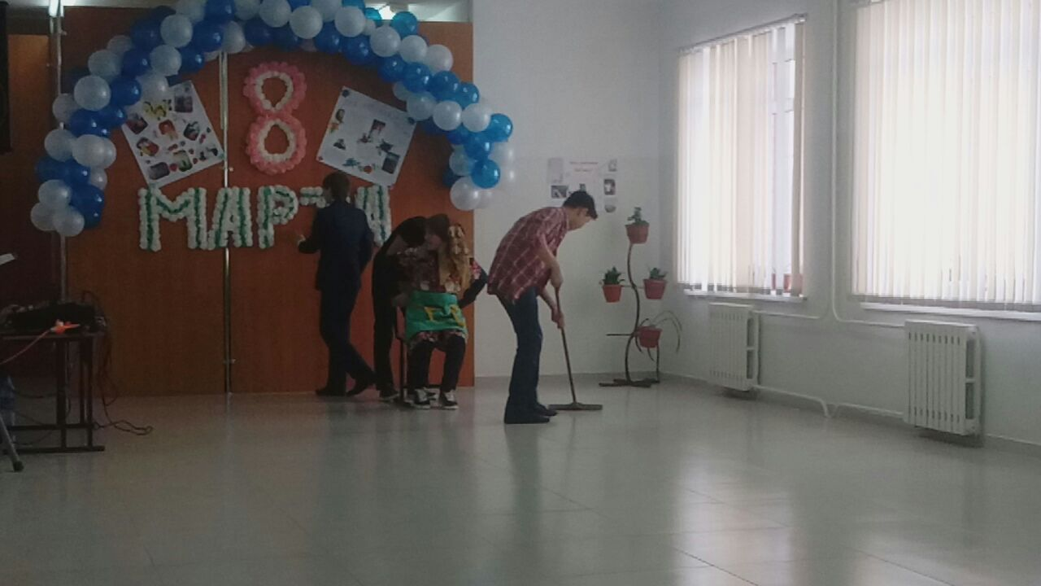

7-8 «А» класс постановка «Бабушка и внук»

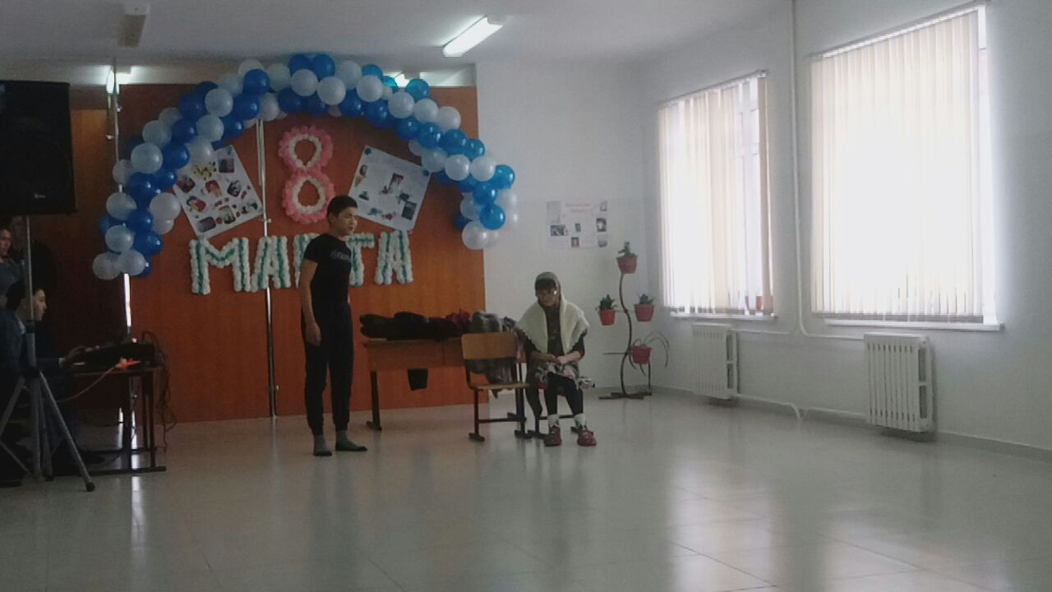

7-8 «Б» сыныбы «Как казахи снимали квартиру в Москве!» көрінісін қойды.

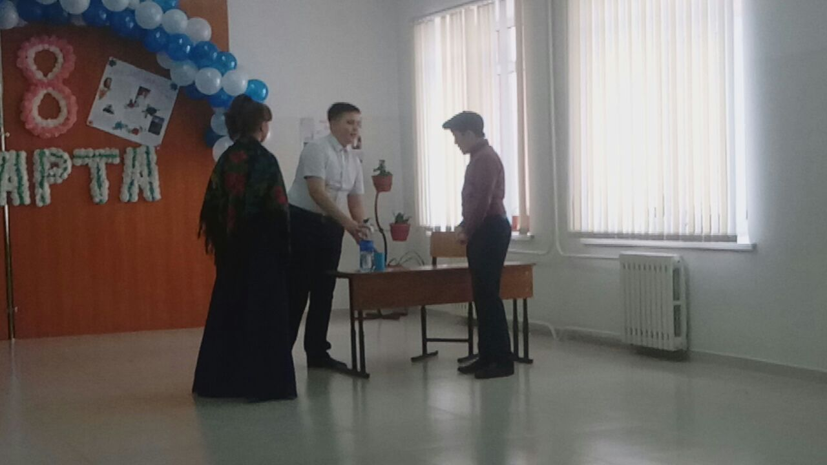

8-9 «Б» сынып қыздары би билеп көрермендердің көңілдерін жадыратып тастады.

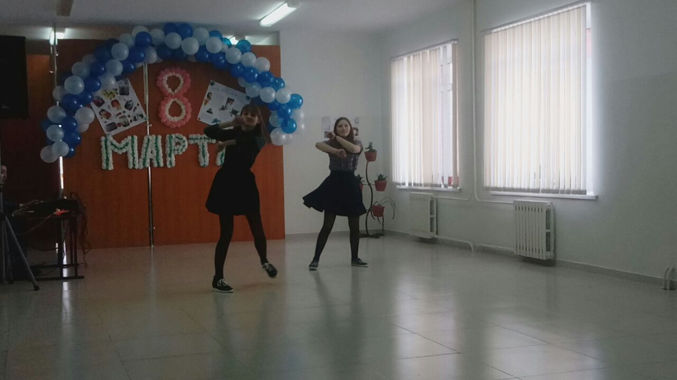

7 «Б» сынып оқушысы Айтжанов Нұр «Қыздар-ай» әнімен халықтың қошеметіне бөленді.

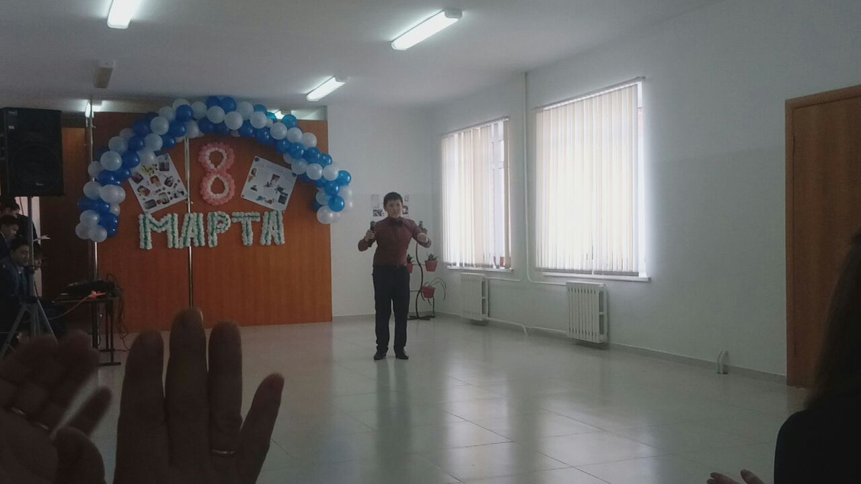

7 «Б» сынып оқушысы Кожина Дарья өзі шығарған өлеңін аналарға тарту етті.

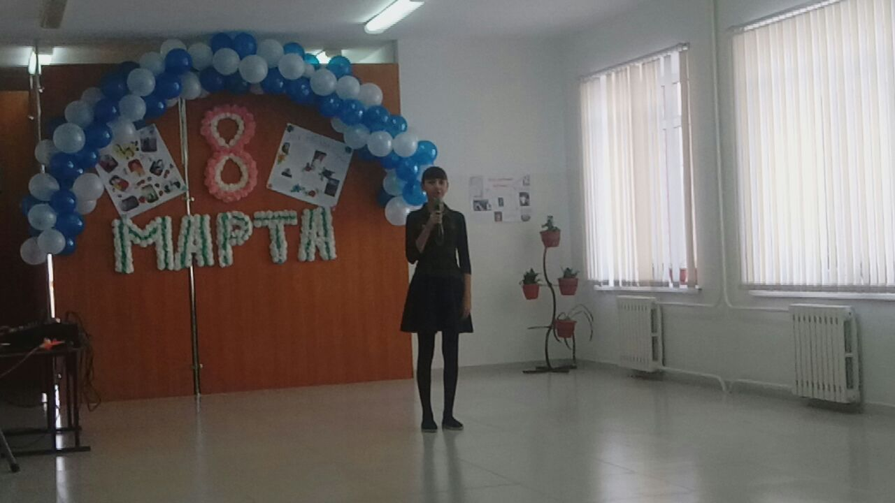

Кеш жүргізушілері 7 «А» сынып оқушысы Егинбеков Алмаз және 9 «Б» сынып оқушысы Сафьянников Роман болды.

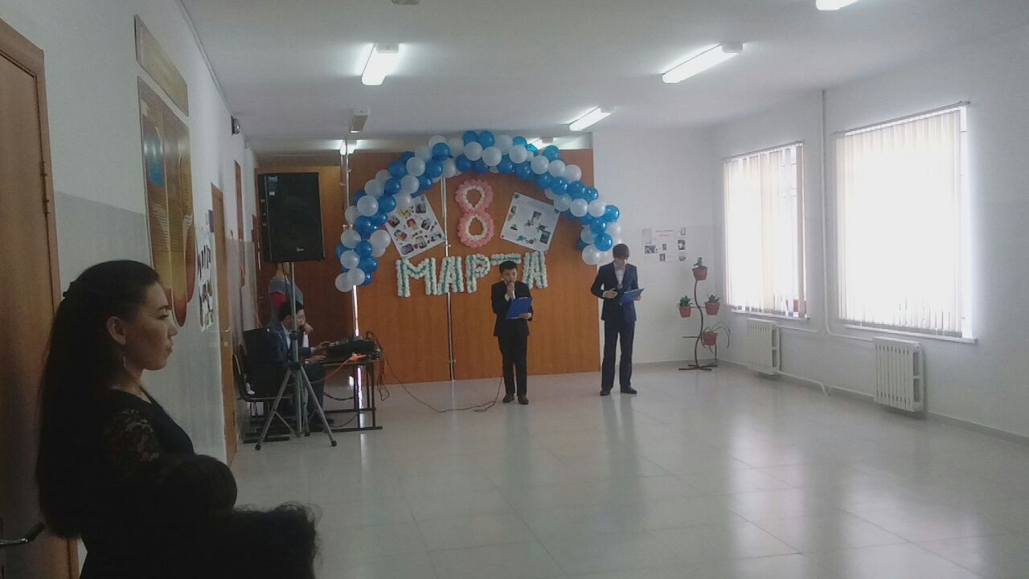

Аналарға арналған концерттік бағдарлама өте жоғарғы дәрежеде өтті. Сахнаны безендіруге технология мұғалімдері және 9 сынып оқушылары жұмылдырылды. Мектебіміздің жезтаңдай әншісі, музыка пәнінің мұғалімінсіз бірде бір концерт өтпейді. Осы жолы да ақ жаулықты әжелерге, асыл аналарға, аялы қыздарға өз әнін тарту етті.

Тәрбие ісі жөніндегі меңгеруші Мамбетова М.К.